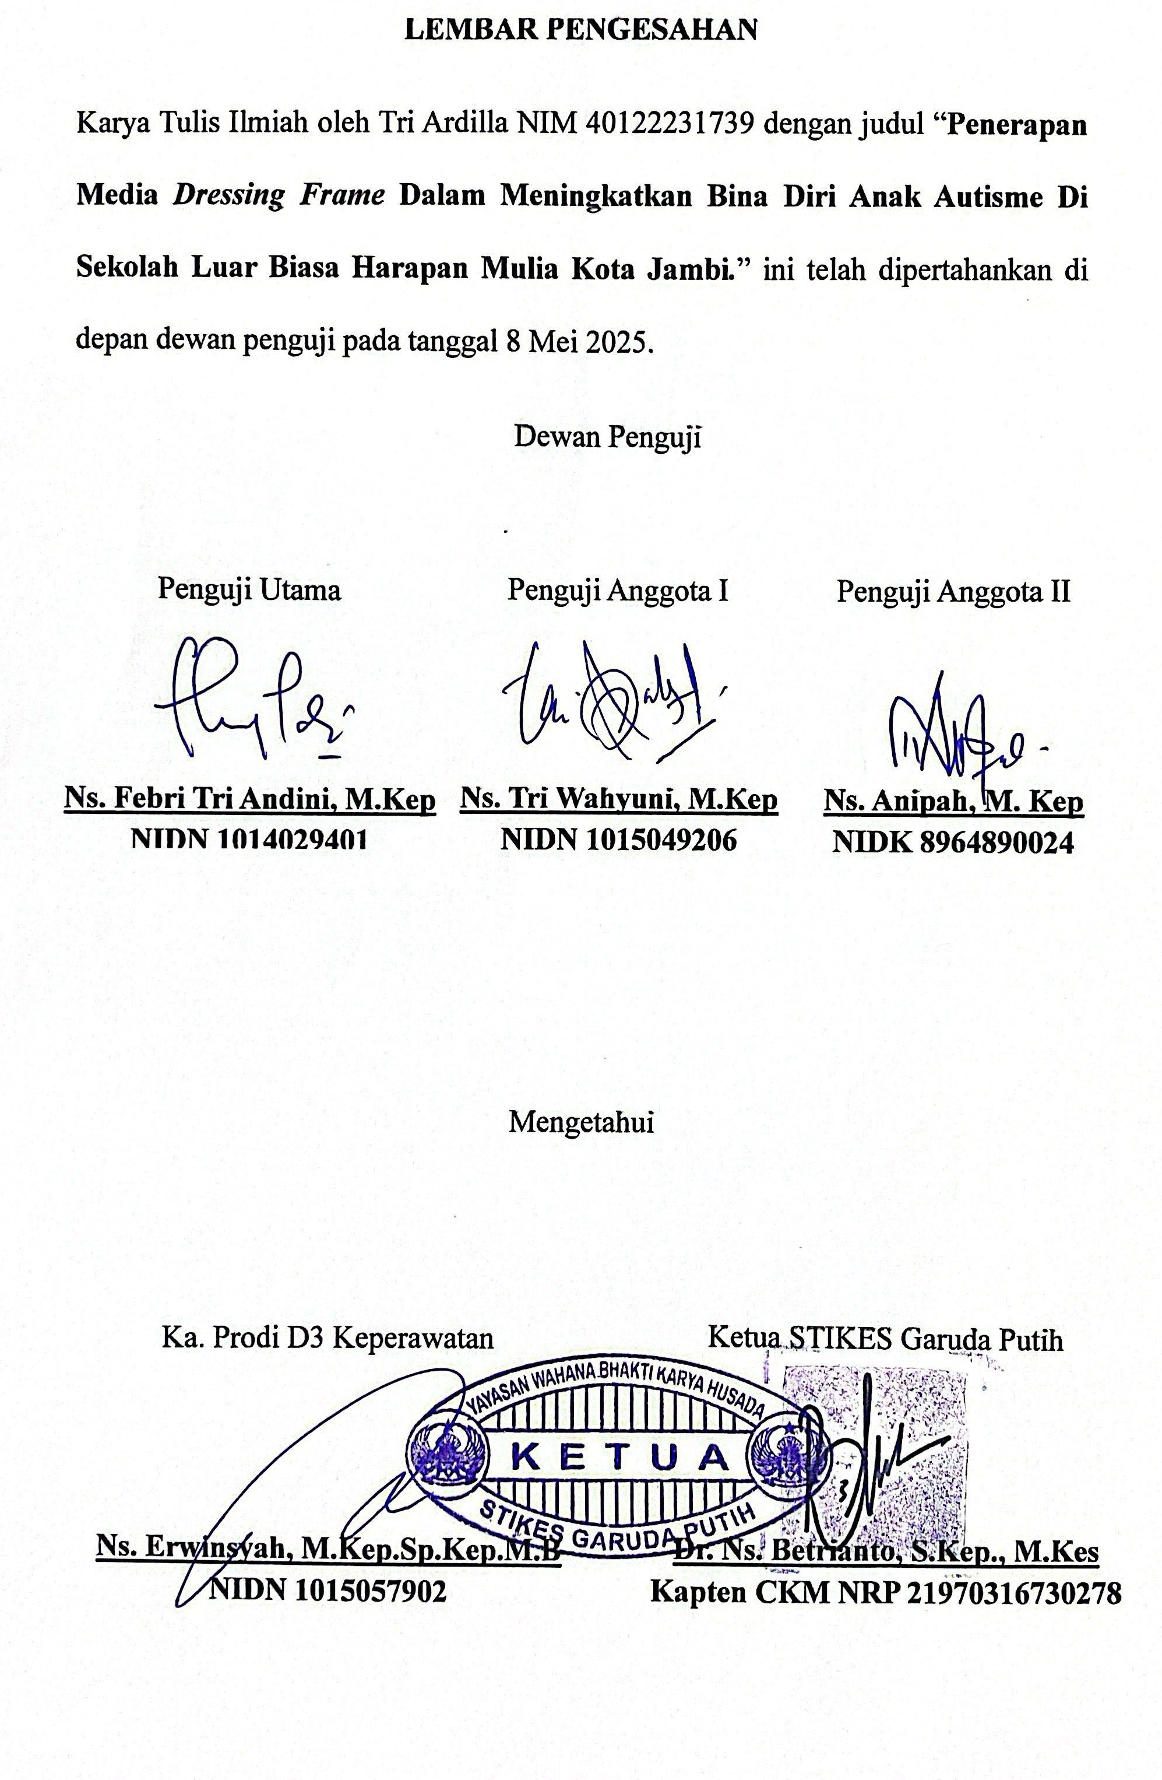
LEMBAR PENGESAHAN
Karya Tulis Ilmiah oleh Tri Ardilla NIM 40122231739 dengan judul “Penerapan Media Dressing Frame Dalam Meningkatkan Bina Diri Anak Autisme Di Sekolah Luar Biasa Harapan Mulia Kota Jambi.” ini telah dipertahankan di depan dewan penguji pada tanggal 8 Mei 2025.
Dewan Penguji
Penguji Anggota II

Ns. Anipah, M. Kep
NIDK 8964890024
Penguji Anggota I

Ns. Tri Wahyuni, M.Kep
NIDN 1015049206
Penguji Utama

Ns. Febri Tri Andini, M.Kep
NIDN 1014029401

Mengetahui

Ka. Prodi D3 Keperawatan

Ns. Erwinsyah, M.Kep.Sp.Kep.M.B
NIDN 1015057902
Ketua STIKES Garuda Putih

Dr. Ns. Betrianto, S.Kep., M.Kes
Kapten CKM NRP 21970316730278

